Lunes
10
de enero

Educación Preescolar
Educación Socioemocional

La ruleta de los gustos

Aprendizaje esperado: reconoce y expresa características personales: su nombre, cómo es físicamente, qué le gusta, qué no le gusta, que se le facilita y qué se le dificulta.

Énfasis: reconoce y comenta qué le gusta o qué no le gusta.

¿Qué vamos a aprender?

Aprenderás a reconocer las cosas que te gustan y las que no.

Pide a un adulto que te acompañe, él o ella podrán ayudarte a desarrollar las actividades y a escribir las ideas que te surjan.

¿Qué hacemos?

Pide a mamá, papá o adulto que te acompañe que te ayuden a elaborar una ruleta dividida en 6 espacios, cada espacio tendrá una pregunta que te ayudará a identificar algunas cosas que te gustan y las que no te gustan.

Las preguntas son las siguientes:

- ¿Cuál ha sido tu momento más alegre?
- ¿Qué comida no te gusta?
- ¿Cuál es tu cuento favorito?
- ¿A qué te gusta jugar?
- ¿Qué no te gusta que te hagan?
- ¿Qué olor no te gusta?

No olvides comentar tus respuestas con el adulto que te acompaña.

¿Qué te hace sentir jugar el juego que más te gusta?, ¿Qué es lo que más te gusta de ese juego?, ¿Te gusta saltar la cuerda? Si tienes una en casa juega con ella, si no la tienes no te preocupes puedes utilizar un mecate e inventar diferentes formas de hacerlo.

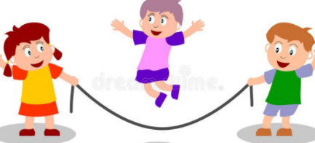

Observa cual es el cuento favorito de Yaiza una niña como tú.

- Yaiza - Mi libro favorito
https://youtu.be/mOcH80sx368

A continuación, observarás los dibujos de niñas y niños como tú de la comida que no les gusta.
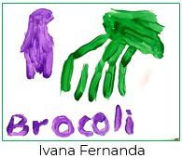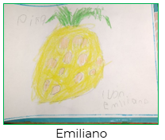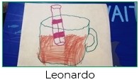

En los siguientes videos escucha y observa los momentos más alegres de Victoria y Raful.

- Victoria - Mi momento más alegre
https://youtu.be/VKDyiHLj3xg

- Raful - Mi momento mas alegre
https://youtu.be/eG9eC0t-Qt4

Pide al adulto que te acompañe que juntos registren lo que te gusta y lo que no, recuerda que si lo haces te será más fácil recordarlo. Puedes registrar también que sientes cuando algo te gusta.

Para terminar con esta sesión, canta la siguiente canción, se llama “Así soy yo” si te es posible ¡Anímate a bailarla!

- “Así soy yo”
https://educacionbasica.sep.gob.mx/multimedia/RSC/BASICA/Audio/202012/202012-RSC-9M671ONYQh-CancinAssoyyo.mp3

El reto de hoy:

Plática en casa con mamá o papá que cosas son las que te gustan y como te hacen sentir, también las que no y por qué no te gustan.

¡Buen trabajo!

Gracias por tu esfuerzo.

Para saber más:
Lecturas

https://www.gob.mx/cms/uploads/attachment/file/533089/PREESCOLAR_Cuaderno_PNCE_2019.pdf

https://www.conaliteg.sep.gob.mx/

